Сказки Дюсса (Десперт)
Тест исследования межличностных отношений между детьми в семье.
Методики для диагностики отношений между детьми в семье встречаются редко. Между тем в практической работе иногда возникает необходимость в диагностике взаимоотношений сиблингов (братьев и сестер). Мы предлагаем методику для практических психологов, помогающую установить наличие/отсутствие соперничества между братьями и сестрами. Сразу оговоримся, что данная методика является как бы поверхностным взглядом на сиблингов. Она ни в коем случае не может использоваться для утверждения окончательного диагноза и должна составлять часть "диагностической батареи".
"Сказки Дюсса (Десперт)" - проективная методика исследования. Она была предложена детским психологом Л. Дюссом в 1940 году и переведена на английский язык Десперт. При знакомстве со "Сказками" мы увидели возможность создания проективной методики диагностики взаимоотношений в семье сиблингов 6-11 лет. В этом возрасте дети охотно выдумывают различные истории и практически не умеют скрывать правду. Они достаточно ясно могут высказывать какие-либо нравственные нормы взаимоотношений ("Девочек нельзя обижать", "Девочки послушные, а мальчики нет"), могут говорить что-то о своих сиблингах. Все эти возможности предоставляет методика "Сказки...".
Занятие с детьми не должно превышать 20 минут. В нашей модификации используется пять видоизмененных историй-сказок, которым соответствуют семь иллюстраций (шесть - заимствованы у Г.Х. Махортовой, одна - оригинальная).
Истории-сказки рассказываются испытуемому в определенном порядке, одновременно предъявляются иллюстрации. Испытуемый должен ответить на вопрос в конце каждой истории-сказки. Все ответы фиксируются в протоколе. Методика проводится индивидуально. Результаты этой методики полезно сопоставить с результатами теста "Рисунок семьи", наблюдений за детьми и бесед с родителями. А качественный анализ ответов может помочь вскрыть механизмы взаимоотношения сиблингов.
Наблюдая за поведением сиблингов, зарубежные авторы (Абрамович Р., Кортер К., Данн Дж. и др.) установили наиболее типичные характеристики их поведения и распределили их на категории. Все поведенческие категории могут быть либо просоциальными (положительными), либо враждебными (негативными).
Инструкция: Сейчас я расскажу тебе несколько историй. Ты внимательно их послушай. В конце каждой истории будет вопрос, на который тебе нужно ответить. Здесь нет правильных и неправильных ответов. Отвечай то, что первым приходит в голову.
Далее испытуемому рассказываются сказки в следующей последовательности: "Ягненок", "Проводы", "Песочный домик", "Прогулка", "Дурной сон", и показываются картинки к ним. Таким образом, две первые сказки получаются как бы вводными в тему взаимоотношений детей в семье, две последующие - отражают эти отношения непосредственно, а заключительная сказка помогает уточнить выводы. Ответы испытуемого заносятся в протокол.
Фамилия, имя испытуемого Л. Л. (девочка) возраст 8 лет
дата и время проведения 23.03.2001 г. брат/ сестра брат 1,5 лет
Сказка | Ответ | Поведение | Категории
Ягненок | прогонит маленького и сам будет с мамой | враждебное | ревность (борьба с сиблингом за внимание матери)
Проводы | средний мальчик | враждебное | агрессия к сиблингу или аутоагрессия
Песочный  домик | подарит ей | просоциальное | готовность делиться
Прогулка | она была удивлена, что у нее есть еще одна сестра | враждебное | ревность
Дурной  сон | пошли гулять, она потерялась, и ее никто не нашел. Она осталась одна | враждебное | ревность
Обычно дети 6-11 лет сразу отвечают на поставленный вопрос. Редки случаи, когда ребенок может думать несколько минут (не понял, не услышал, проблемы в данной сфере отношений, вспомнил что-то похожее и др.). В таких случаях нужно немного подождать и повторить сказку. После этого испытуемый уже готов отвечать. Затруднения в выполнении задания могут испытывать дети с органическими повреждениями мозга и с различными отклонениями в развитии. Если после прослушивания первой сказки дважды испытуемый не может ответить на вопрос или говорит, что он не знает, что делать, лучше отложить диагностику на некоторое время или воспользоваться другими методами.
Полученные ответы распределяются по просоциальным (положительным) и враждебным (негативным) категориям (см. Abra-movitch R., Corter C., Lando B.)
Например, ответ "Согласится" по сказке "Ягненок" относится к просоциальной категории "Готовность делиться с сиблингом", а ответ "Обидится и не будет есть" - к враждебной категории "Ревность (борьба с сиблингом за внимание матери)".
СКАЗКИ:
ЯГНЕНОК
Жила-была овца со своим ягненком. Ягненок был большой и даже ел травку. Вечером мама давала ему немного молока, которое он очень любил (рис. 1). Однажды маме принесли другого, совсем маленького ягненка, которой пьет только молоко и еще не умеет есть травку (рис. 2). Тогда мама говорит старшему ягненку, что ему придется обойтись без молока, потому что у нее не хватит молока на обоих ягнят, и с этого дня он должен есть только травку.
Как поступит ягненок?
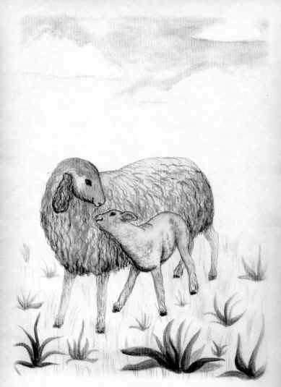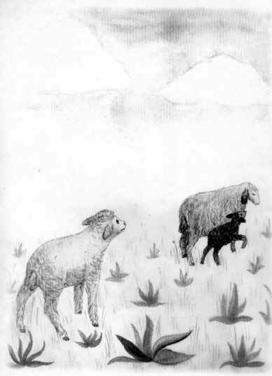
ПРОВОДЫ
Однажды родители, дедушка с бабушкой, тетя с дядей и все дети отправились на станцию, и один из них сел на поезд и уехал далеко-далеко и, может быть, никогда не вернется (рис. 3).
Кто это был?
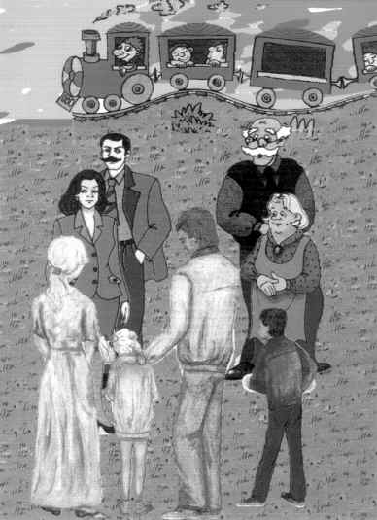
ПЕСОЧНЫЙ ДОМИК
Один мальчик построил из песка красивый домик, довольно-таки просторный, чтобы можно было играть одному внутри него. Он построил его сам и очень гордился этим. Сестра и попросила подарить ей домик, потому что он ей очень понравился (рис. 4).
Как ты думаешь, как поступит мальчик?
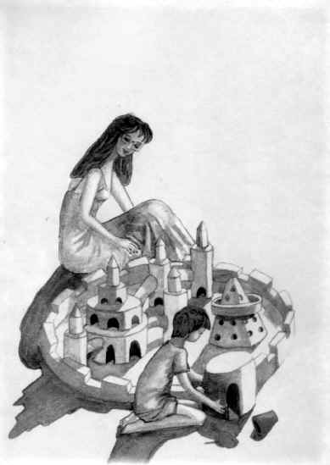
ПРОГУЛКА
Эта сказка имеет два варианта - для мальчиков и для девочек.
Для мальчиков
Один мальчик пошел с мамой и папой в лес погулять, и они были очень довольны. Когда они вернулись домой, то увидели, что у сестры изменилось выражение лица (рис. 5).
Какое новое выражение лица у нее появилось и почему?
Для девочек
Одна девочка пошла с мамой и папой в лес погулять, и они были очень довольны. Когда они вернулись домой, то увидели, что у сестры изменилось выражение лица (рис. 6).
Какое новое выражение лица у нее появилось и почему?
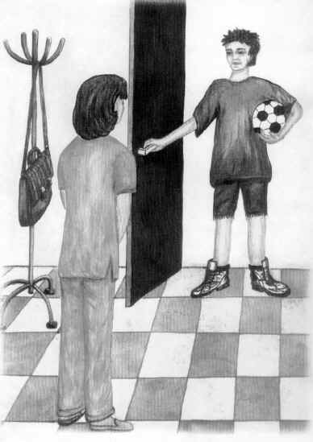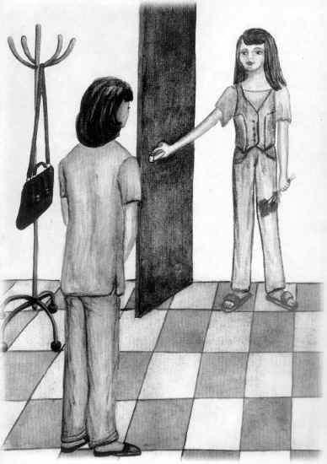
ДУРНОЙ СОН
Однажды одна девочка неожиданно проснулась и сказала: "Я видела очень плохой сон про семью (рис. 7).
Какой сон увидела девочка?
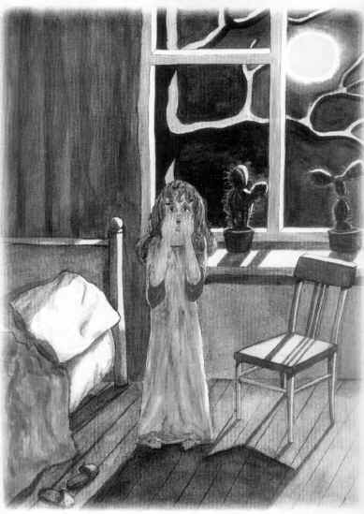
Таблица часто встречающихся ответов
название сказки | цель | просоциальное поведение |  | враждебное поведение
название сказки | цель | варианты высказываний | к какой категории просоциального поведения относятся | варианты высказываний | к какой категории враждебного поведения относятся
Ягненок | выявление взаимоотношений с сиблингом | "Постарается есть меньше молока и больше травки"; "Будет есть больше травки"; "Согласится"; "Уступит"; "Потерпит"; "Сам не будет пить и отдаст младшему". | готовность делиться с сиблингом.  Дает предмет добровольно или по просьбе; позволяет другому сиблингу разделить предмет, с которым сам уже играет, - добровольно или по просьбе. | "Будут пить пополам" | невербальная угроза сиблингу
Ягненок | выявление взаимоотношений с сиблингом | "Послушается маму"; "Смирится"; "Как мама сказала, так и сделает"; "Согласится с мамой"; "Должен уступить младшему"; "Будет есть травку, так как молока ему негде взять, он уже большой" | положительное подчинение родителям | "Обидится и не будет есть"; "Обидится и уйдет из дома", "Пойдет к другой овце и попросит у нее молока"; "Будет так сильно страдать и плакать, что мама достанет где-нибудь молока и принесет ему"; "Будет идти за ними и просить молока". | Ревность (борьба с сиблингом за внимание матери)  Обладатель ценности воспринимает другого сиблинга как претендента на ценность; требует от другого поделиться с ним.
Проводы | выявление отношения к агрессивности, разрушительности, а также чувства вины и самобичевания | "Не знаю"; " Кто-то из них"; "Неизвестно кто"; "Никто"; "Человек, не являющийся членом семьи"; "Человек, который был очень болен"; "Животное". | категории не выделяются | "Мальчик (девочка)"; "Младший (старший) ребенок"; "Я". | агрессия к сиблингу; аутоагрессия  Вывод делается на сапоставления ответов и старшинсктва детей. Пол может быть изменен.
Проводы |  | Примечание. При анализе высказываний очень важно учитывать реальный состав семьи, с кем живет ребенок, кто часто к нему приезжает, а также реально произошедшие поездки на поезде. Если назывались папа, дядя, тетя, дедушка, бабушка и дальние родственники, мы считали категорию просоциальной. Если назывались дети - враждебной.
Песочный домик | выявление взаимоотношений с сиблингом | "Подарит"; "Немножко поиграет, потом подарит сестре"; "Поделит его с сестрой"; "Отдаст сестре половину". | готовность делиться с сиблингом.  Дает предмет добровольно или по просьбе; позволяет другому сиблингу разделить предмет, с которым сам уже играет, - добровольно или по просьбе. | "Захочет оставить себе, потому что домик очень красивый"; "Никому его не отдаст"; "Почему он должен отдавать домик сестре?"; "Откажется подарить домик". | нежелание делиться с сиблингом  Не дает предмет добровольно или по просьбе; не позволяет другому сиблингу разделить предмет, с которым сам уже играет, - добровольно или по просьбе.
Песочный домик | выявление взаимоотношений с сиблингом | "Будут играть вместе"; "Будут играть по очереди"; "Поможет сестре построить такой же домик"; "Предложет поселиться рядом или построить новый домик"; "Достроит домик для сестры". | сотрудничество / помощь  Поступок, который требует участия двух индивидов; объяснение или физическая поддержка.
Прогулка | выявление конкуренции с сиблингом по отношению к родителям | "Пока они отсутствовали, разбилось стекло"; "Грусное, потому что пока они отсутствовали ей принесли плохую новость"; "Расстроенное, так как ее что-то огорчило"; "Веселое, потому что ее кто-то рассмешил"; "Она улыбалась, потому что покрасила волосы". | категории не выделяются | "Она стала некрасивой"; "у нее озабоченное лицо, потому что брат проснулся во время прогулки и у него поднялась температура"; "Она раздражена, потому что тоже хотела пойти на прогулку, но сестра была против"; "Она плакала так как ее не прегласили на прогулку"; "Она обиделась, потому что ее не взяли"; "Она завидовала (разгневанная, хмурая, рассерженная, злая, разочарованная, растроенная)"; "Удивленная, что они так рано вернулись"; "Грустная так как осталась одна". | ревность (борьба с сиблингом за внимание родителей)  обладатель ценности воспринимает другого сиблинга как претендента на ценность; требует другого поделиться с ним.
Прогулка | выявление конкуренции с сиблингом по отношению к родителям | "У нее довольное лицо, потому что они вернулись домой"; "У нее было сердитое лицо, потому что их долго не было и она беспокоилась"; "Обрадовалась, потому что ей было страшно одной"; "Радостное, потому что они вернулись и она рада их видеть"; "Расстроенное, так как она уходила по своим делам и не смогла с ними пойти". | поддержка / утешение / привязанность к сиблингу.  Словестное или физическое утешение, когда сиблинга что-то тревожит, сочувствие; положительный физический контакт, крепкие объятия, поцелуи, хватание за руки, поглаживание.
Прогулка | выявление конкуренции с сиблингом по отношению к родителям | "Радостное, потому что они ей принесли что-то из леса (цветы)". | сотрудничество / помощь.  Поступок, который требует участия двух индивидов; объяснение или физическая поддержка.
Дурной сон | контроль за всеми предыдущими тестами, выявление взаимосвязи ответов. Выявление страха, тревожности, невысказанных мыслей и желаний. | "Я не знаю"; "Ничего на ум не приходит"; "Ей приснился страшный сон"; "Папа не получил зарплату"; "Родители вернулись раньше чем обещали". | категории не выделяются | любое выражение тревожности или беспокойства | категории не выделяются.
ПТЕНЕЦ
На выявление степени зависимости ребенка от одного из родителей или от их обоих.
В гнездышке на дереве спали птички: папа, мама и маленький птенчик. Вдруг налетел сильный ветер. Ветка, на которой держалось гнездо, - сломалась, и гнездышко упало вниз: все оказываются на земле. Папа летит и садится на одну ветку, мама садится на другую.
Что делать птенцу?
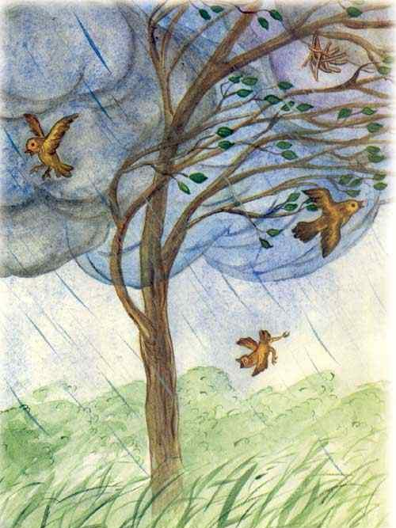
Нормальные ответы
"Он тоже полетит и сядет на какую-нибудь ветку", "Полетит к маме, потому что испугался", "Полетит к папе, потому что он сильней", "Останется на земле, потому что не умеет летать, но будет звать на помощь, и папа (мама) прилетит и заберет его".
Позитивные ответы свидетельствуют о том, что ребенок обладает определенной самостоятельностью, способен принимать решения. Верит в собственные силы, может опираться на себя даже в сложных ситуациях.
Ответы, требующие внимания
"Не умеет летать, поэтому останется на земле", "Попытается взлететь, но у него ничего не получится", "Погибнет во время падения", "Умрет от голода (или от дождя, холода и т.д.)", "О нем все забудут, и кто-нибудь на него наступит" и т.д.
При негативных ответах ребенок характеризуется зависимостью от других людей, в первую очередь своих родителей или тех, кто занимается его воспитанием. Он не привык принимать самостоятельные решения, видит опору в окружающих его людях.
В первые месяцы жизни выживание ребенка всецело зависит от тех, кто о нем заботится. Зависимость для него – единственный способ получения инстинктивного удовлетворения.
Жесткая зависимость от матери формируется, когда при малейшем крике берут на руки. Малыш быстро привыкает к этому, и не успокаивается ни при каких других условиях. Такой ребенок, скорее всего, будет привязан к матери, и, даже став взрослым мужчиной, он инстинктивно, бессознательно, будет искать защиты и помощи у матери.
Многое зависит от того, удалось ли ребенку реализовать свои психологические потребности – в любви, доверии, самостоятельности и признании. Если родители не отказывали ребенку в признании и доверии, то позднее ему удается выработать навыки самостоятельности и инициативы, что приводит к развитию его чувства независимости.
Другой фактор формирования независимости – в период от 2 до 3 лет у ребенка развивается моторная и интеллектуальная самостоятельность. Если родители не ограничивают активность ребенка, то у него появляется самостоятельность. Задача родителей в этот период – отделение и индивидуализация ребенка, которая позволяет ребенку почувствовать себя «большим». Помощь, поддержка, но не опека должны стать нормой поведения для родителей.
Некоторые матери, обладающие тревожным и властным характером, непроизвольно привязывают к себе детей до такой степени, что создают у них искусственную или болезненную зависимость от себя и даже своего настроения. Эти матери, испытывая страх одиночества, изживают его чрезмерной заботой о ребенке. Такая привязанность порождает в ребенке инфантильность, несамостоятельность, неуверенность в своих силах и способностях. К подобным результатам может привести и излишняя строгость отца, который не столько воспитывает, сколько дрессирует ребенка, требуя от него беспрекословного подчинения и наказывая при малейшем непослушании.
ГОДОВЩИНА СВАДЬБЫ РОДИТЕЛЕЙ
Для выяснения того, как ребенок видит свое положение в семье, какова, по его мнению, его роль во взаимоотношениях мать – отец; узнать не испытывает ли он чувство ревности к союзу своих родителей.
Отмечается годовщина свадьбы родителей. Мама и папа очень любят друг друга и хотят весело отметить праздник. Они пригласили всех друзей и своих родителей. Во время праздника их ребенок встает, и один уходит в сад.
Что произошло, почему он ушел?
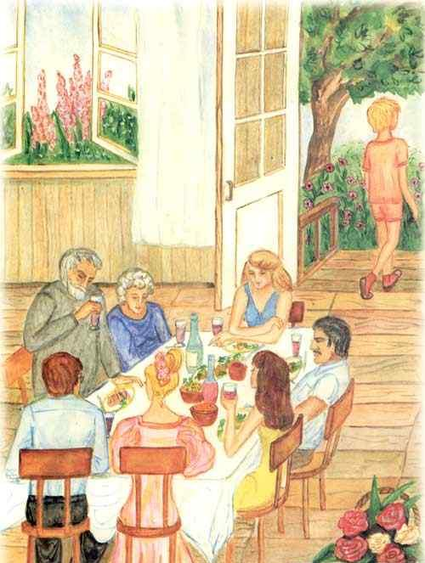
Типичные нормальные ответы.
"Пошел за цветами для мамы", "Пошел немного поиграть", "Ему стало с взрослыми скучно, поэтому он решил развлекаться один", "Ему надоело находиться на празднике", "Ему сделали замечание по поводу того, как он ест (сидит, ведет себя и т.д.)". Другие ответы, касающиеся скуки на празднике должны рассматриваться как нормальные, поскольку встречаются довольно часто.
Ответы, на которые следует обратить внимание.
"Ушел, потому что разозлился", "Хотел остаться один", "Ему стало грустно (одиноко)", "Никто не обращал на него внимание, и он решил уйти".
При негативных ответах, следует задать дополнительные, уточняющие вопросы, попросив ребенка дать более подробное объяснение. Вполне возможно, что ребенок не захочет продолжить разговор или объяснять свои ответы, но может дать уточнения.
Отношения между мужем и женой имеют громадное влияние на развитие личности ребенка. Недостаток опеки и контроля негативно сказывается на детях. Если родители проявляют к ребенку недостаточно интереса, а забота и внимание носят формальный характер, то такая невключенность ребенка в жизнь семьи приводит к асоциальному поведению из-за неудовлетворенной потребности в любви и привязанности.
При сильной привязанности супругов друг к другу ребенок вытесняется из семейной общности и остается существом, от которого в их глазах ничего не зависит.
СТРАХ
Один мальчик сказал себе тихо-тихо: «Как страшно!» Чего он боится?
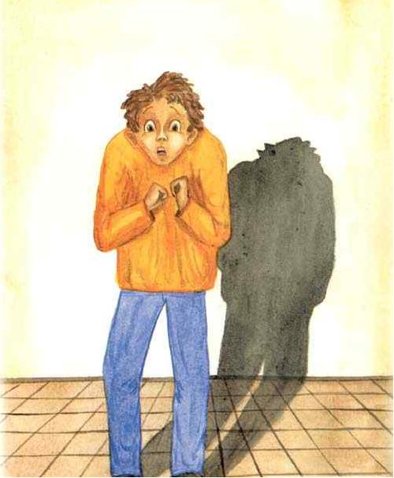
Обычные ответы.
"Вел себя плохо и теперь боится, что его накажут"; "Прогулял урок в школе, поэтому боится, что мама будет его ругать"; "Боится темноты"; "Боится собаки"; "Ничего не боится, просто пошутил" и т.д.
Ответы, которые требуют внимания.
"Боится, что его украдут"; "Боится чудовища, которое хочет украсть его и съесть"; "Боится, что его оставят одного"; "Боится дьявола"; "Боится, что какой-нибудь зверь залезет в кровать"; "Боится, что придет вор и ударит его ножом"; "Боится, что умрет мама (папа)" и т.д.
Столкнувшись с подобными ответами, вам следует задать дополнительные, наводящие вопросы, чтобы получить от ребенка более детальное описание и объяснение его страхов.
СЛОНЕНОК
Цель: определить, не возникает ли у ребенка проблем в связи с развитием сексуальности. Более конкретная цель: выявить его отношение к комплексу кастрации.
Согласно детскому взгляду на сексуальность, пенис есть у всех людей. Столкнувшись с анатомическим различием между полами, мальчик объясняет его кастрацией, которая осуществляется отцом в качестве наказания за сексуальную активность. В результате у него возникает страх быть кастрированным. Девочка же ощущает скорее нехватку пениса, объясняя это несправедливостью.
У одного мальчика был слоненок, очень приятный, с хорошеньким хоботком. Однажды он вошел в комнату и увидел, что у слоненка что-то изменилось. Что у него изменилось и почему?
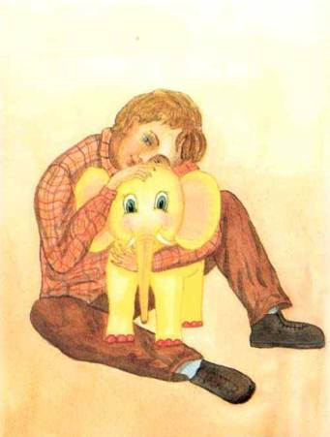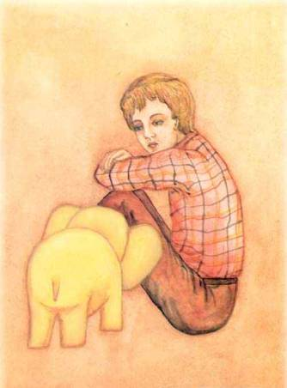
Типичные нормальные ответы.
"Слоненок перекрасился в другой цвет"; "Слоненок вырос и стал большим"; "Слоненок написал в постель"; "Он ушел, потому что ему захотелось погулять"; "Он поранил ногу, и ему сделали гипс" и т.д.
Ответы, на которые следует обратить внимание.
"У слоненка нет хобота, потому что его отрезали"; "Слоненок вел себя плохо, поэтому у него отвалился хобот"; "Хобот ему мешает, и он не знает, что делать"; "Слоненок умер"; "Вместо слоненка оказалось другое животное" и т.д.
Рекомендуется задать уточняющие вопросы, чтобы ребенок объяснил придуманное им окончание истории, рассказал, в чем заключается плохое поведение слоненка, за что его наказали, кто мог обидеть слоненка или самого ребенка и т.д.
Каждый ребенок в определенный период начинает играть со своими половыми органами. В этот период его стремление направлено на изучение различий между полами. Он с удовольствием демонстрирует свои половые органы другим детям, и требует того же взамен. Его страсть задавать вопросы, на что часто жалуются родители, основана как раз на взаимосвязи проблемы различий между полами происхождения детей, которую он так или иначе смутно чувствует. В 4-5 лет ребенок ведет себя так, будто не существует ничего важнее, чем следование собственным желаниям и инстинктам, в то время как родители пытаются запретить ему проявлять интерес к телу и играть его частями. Но в раннем детстве эти дарящие удовольствие области тела несут в себе определенное значение. Полученное с их помощью чувственное удовольствие служит подготовкой и предварением будущего полового акта.
Относительно страха кастрации. Он возникает в силу того, что родителям известны только два способа пресечения предосудительного детского поведения. Они могут предупредить ребенка: если не прекратишь сосать большой палец, мы его отрежем; эта угроза с незапамятных времен повторяется в разных вариантах. Смысл всегда в этом один – напугать ребенка нанесением серьезной травмы необходимой и наиболее высоко ценимой части тела, что вынуждало его отказываться от удовольствия, которое она ему доставляла. Или родители могут прибегнуть к другому варианту и сказать: если ты будешь это делать, мы не будем любить тебя, тем самым, угрожая ребенку возможностью потери родительской любви. Эффективность обеих угроз обусловлена полным бессилием и беспомощностью ребенка перед всемогущим миром взрослых и его исключительной зависимостью от родительской опеки.
ПРОГУЛКА
Цель: выявить проявленность Эдипова комплекса. В какой степени ребенок привязан к родителю противоположного пола и враждебен к родителю одного с ним пола.
Эдипов комплекс достигает своей высшей точки в период от 2,5 до 5 лет. Он проявляется в сексуальном влечении мальчика к матери и в соперничестве с отцом в борьбе за мать, а в случае с девочкой в точности наоборот.
Это задание следует проводить с учетом пола ребенка. Оптимальный вариант, если сказку ребенку расскажет родитель противоположного пола.
Вариант для мальчика
Один мальчик пошел гулять в лес с мамой. Они долго гуляли, и им обоим было хорошо. Когда они вернулись домой, то увидели, что выражение лица у папы изменилось. Какое выражение лица было у папы и почему?
Вариант для девочки
Одна девочка пошла гулять в лес с отцом. Они долго гуляли, и им обоим было хорошо. Когда они вернулись домой, то увидели, что выражение лица у мамы изменилось. Какое выражение лица было у мамы и почему?
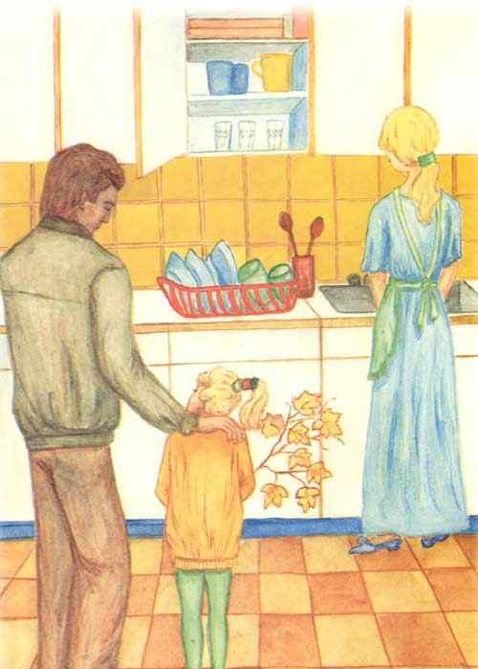
Типичные нормальные ответы.
"У него довольное лицо, потому что они вернулись домой"; "У него усталое лицо, потому что он был на работе"; "У него было сердитое лицо, потому что они долго не возвращались, и он стал беспокоиться за них"; "Он пришел с работы, а дома никого нет и ужин не готов"; "Он злой, потому что сломалась машина, и он не смог ее починить".
Ответы, на которые следует обратить внимание.
"Ему плохо, потому что он заболел"; "Он заболел, потому что они ушли и оставили его одного"; "Он злой, потому что, когда они ушли гулять, они закрыли его дома"; "Он сердитый, потому что хотел пойти сними, но мальчик и мама его с собой не взяли"; "Он плакал, потому что думал, что они больше не вернуться" и т.д.
До трех лет любовь мальчика к своей матери определяется зависимостью от нее. Но в дальнейшем его любовь приобретает романтический характер, напоминая те чувства, которые испытывает к ней отец. Четырехлетний ребенок может, например, заявить, что он обязательно жениться на своей матери, когда вырастет большой. Он абсолютно уверен, что его мать – самая красивая и лучшая женщина на свете. Стремление безраздельно владеть предметом своей любви – матерью – и нежелание ни с кем его делить соседствует с чувством ревности к отцу. Ребенок воображает, что его отец тоже испытывает чувство ревности и раздражения по отношению к нему, и это порождает смешанное чувство любви, ревности и страха. Он пытается вытеснить эти мысли, и, возможно, это становится причиной страшных снов, которые часто мучают мальчиков в этом возрасте. Ребенок ненавидит отца как соперника, который закрепил за собой право обладания матерью. Но в то же время он любит его и восхищается им, потому что всегда может рассчитывать на его помощь, верит в его могущество, и больше всего на свете хочет быть похожим на него. Возникает неразрешимая проблема, заключающаяся в том, что чувства любви и восхищения у него вызывает тот человек, которого он одновременно ненавидит, и которому желает смерти.
Позитивная сторона этого феномена в том, что сильные романтические привязанности к матери помогают духовному развитию детей, и способствуют развитию здорового отношения к противоположному полу. С другой стороны, благодаря усиленной идентификации с отцом усиливается мужественность характера мальчика.
ЛИТЕРАТУРА
1. Бурлачук Л.Ф., Морозов С.М. Словарь-справочник по психодиагностике. Спб.: Питер Ком, 1999.
2. Диагностика психического развития. Под ред. Й. Шванцара. Прага: Мед. изд-во ВИЦЕНУМ, 1978.
3. Колесов Д.В. Биология и психология пола. М.: МПСИ: Флинта, 2000.
4. Махортова Г.Х. Расскажи сказку. Методика исследования детского самосознания. М.: Генезис, 1997.
5. Проективная психология. Пер. с англ. М.: Апрель-Пресс, 2000.
6. Шелби Б. Открой своего ребенка с помощью тестов (тесты для детей). Тюмень: Скорпион.
7. Abramovitch R., Corter C., Lando B. Sibling Interaction in the Home. Child Development. Chicago. 1979. Vol. 50. № 4. P. 997-1003.

